1. Clonar el Repositorio Forkeado

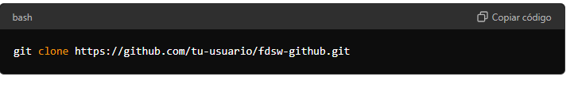

* Reemplaza tu-usuario con tu nombre de usuario de GitHub.
* Esto creará una copia del repositorio en tu máquina local.

**2. Navegar al Directorio del Repositorio**

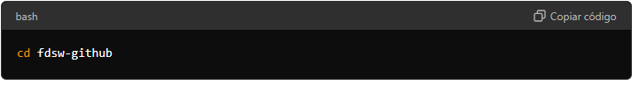

* Entra en el directorio del repositorio clonado.

**3. Crear una Nueva Rama (Opcional, pero recomendado)**

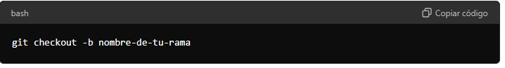

* Reemplaza nombre-de-tu-rama con un nombre descriptivo de la rama, como nueva-funcionalidad o correccion-error.
* Trabajar en una rama separada es una buena práctica para mantener la rama main limpia.

**4. Hacer Cambios en los Archivos**

* Edita, añade o elimina archivos en el repositorio utilizando tu editor de texto preferido.

**5. Verificar el Estado de tus Cambios**

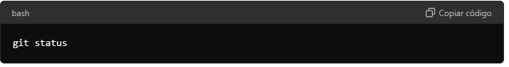

* Esto mostrará una lista de archivos que han sido modificados, añadidos o eliminados.

**6. Añadir los Cambios al Área de Staging**

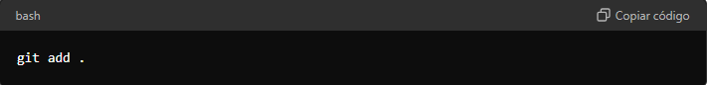

* Esto añade todos los cambios que has hecho a la zona de "staging", preparándolos para ser confirmados.
* Puedes añadir archivos específicos con git add nombre-del-archivo.

**7. Realizar un Commit con un Mensaje Descriptivo**

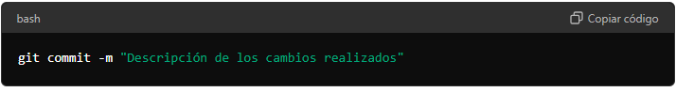

* El mensaje debe describir claramente lo que has cambiado o añadido.

**8. Empujar los Cambios al Repositorio Remoto**

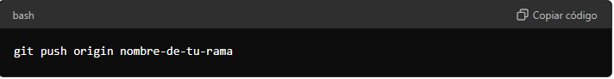

* Esto subirá tus cambios a la rama que has creado en el repositorio remoto en GitHub.

**9. Crear un Pull Request (Opcional)**

* Ve al repositorio en GitHub. Verás un botón para crear un Pull Request desde la rama que acabas de empujar.
* Sigue las instrucciones para crear un Pull Request, lo que permitirá que los mantenedores del proyecto revisen y, si todo está bien, fusionen tus cambios.